Министерство образования Республики Саха (Якутия)
Национальная политехническая средняя общеобразовательная
школа №2

Открытый урок с применением ИКТ
На тему: «Чтение графиков»

В 10г классе
Провела учитель математики
Павлова Н.В.

г.Якутск 2008
10.10.2008
Цель урока:
- Повторить свойства функции;
- Закрепить изученные свойства функций в ходе выполнения упражнений с кусочными функциями;
- Проверка знаний.
Тип урока: Комбинированный
- Решение задач;
- Проверочный тест.
Оборудование:
- Компьютерный класс;
- Интерактивная доска;
- Раздаточные материалы;
- Учебное пособие «Алгебра и начала анализа 10 класс» Муравин Г.К.
Программное обеспечение:
- MS Power Point;
- Advanced Grapher;
- MyTest
- MaphType
Этапы урока:
- Организационный момент
- Устные упражнения
- Проверка домашнего задания
- Домашнее задание
- Решение задач
- Проверочный тест
- Итог урока

  - Организационный момент
На прошлом уроке мы закончили изучение основных свойств функций. Сегодня эту тему продолжаем, закрепляем на кусочных функциях. При построении графиков сложных функций нам поможет графопостроитель Advanced Grapher.
  - Устные упражнения
Вопрос для проверки опорных знаний:
Основные свойства функции:
1) Область определения функции
2) Область значений функции
3) Нули функции
4) Промежутки знакопостоянства функции
5) Четность и нечетность функции
6) Монотонность функции
7) Наибольшее и наименьшее значение функции.

1. По данной схеме прочитайте графики функций. 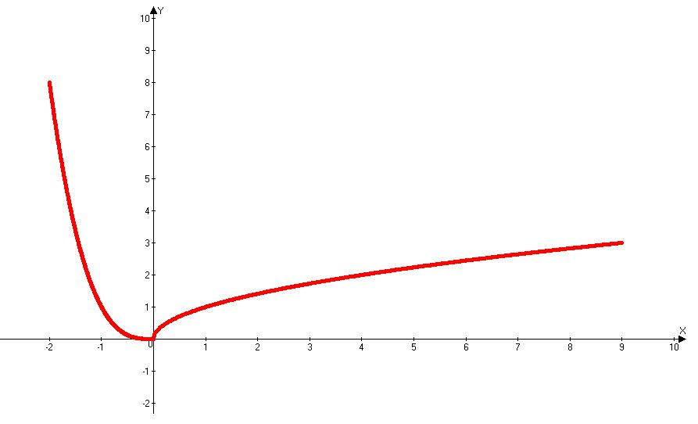

2.
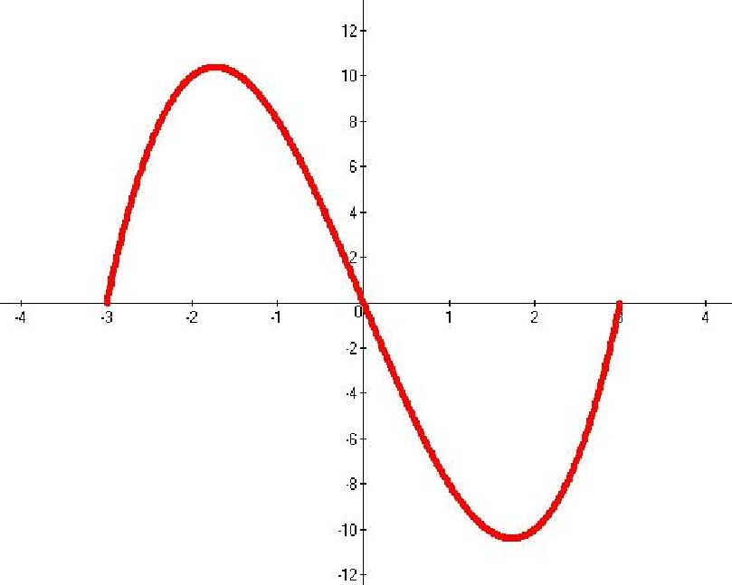

3.
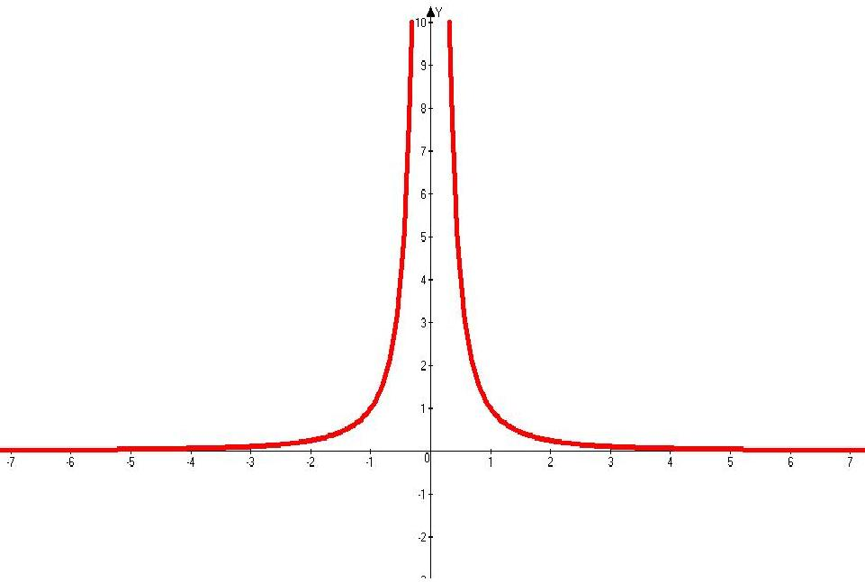
III Проверка домашнего задания

- Проверим домашнее задание с помощью программ MS Power Point и Advanced Grapher.
Стр.13 рис. 5 Определите основные свойства функции по схеме:

Стр.29 №41 (2;6) Постройте график кусочно заданной функции:
2)

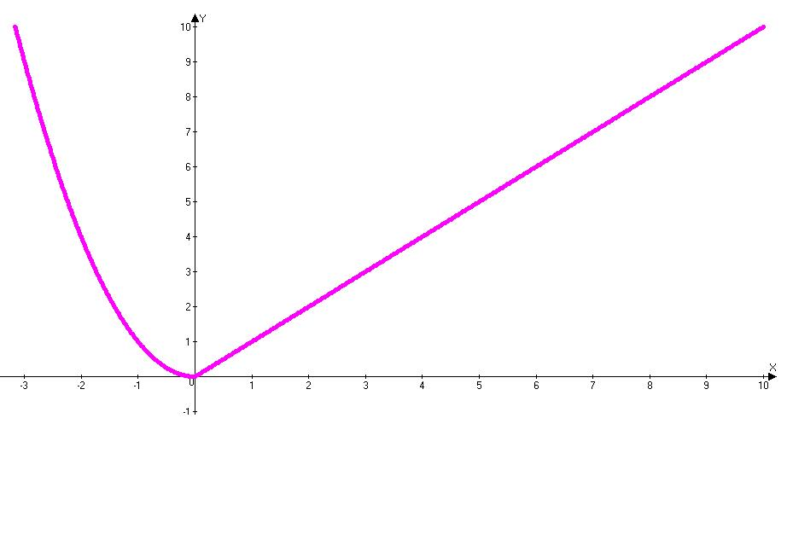
6)
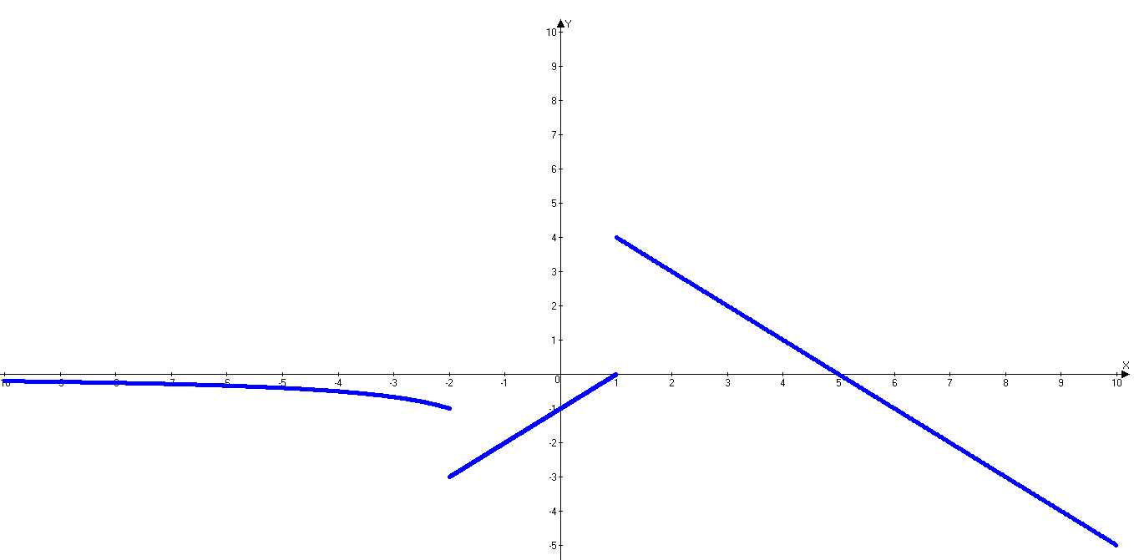

IV. Домашнее задание
- Стр. 13 рис.3 (свойства)
- Стр.30 №46 (О.О.Ф.)
- Стр.31 №49 (1-3) график
V Решение задач
Самостоятельно выполняются с последующим обсуждением на интерактивной доске с помощью Advanced Grapher. Задачи стр. 32 №57 (2), Стр. 32 Контрольные задания №1, №3
Стр. 32 №57 (2)
а. Область определения функции есть промежуток [-4;3];
б. Значение функции составляют промежуток [-1;4];
в. Функция возрастает на промежутке [-1;1], а убывает на промежутках [-4;-1] и [1;3];
г. Нули функции: -1 и 2.
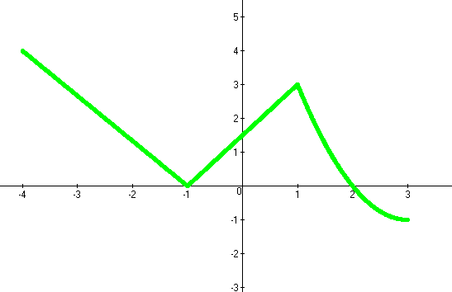

Стр. 32 Контрольное задание №1
Изобразите график какой-нибудь функции, определенной на отрезке [-3;-1) и (1;4] она была непрерывной, а в точке x=1 имела разрыв.

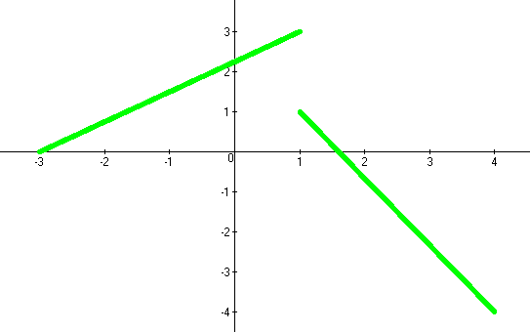
Стр. 32 Контрольное задание №3
Изобразите график какой-нибудь функции y=f(x), непрерывной на отрезке [1;4], так, чтобы одновременно выполнялись условия: [1;4], так, чтобы одновременно выполнялись условия: а) х=3 – нуль функции; б) функция убивают на отрезке [1;2] и возрастает на отрезке [2;4].
Сколько корней имеет уравнение f(x)=0 на отрезке [1;4]? В какой точке функция принимает свое наименьшее значение?
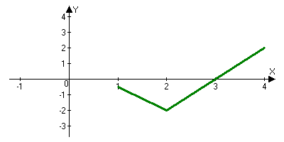
VI Проверочный тест
Во время проверочного теста работают парами на компьютере, графики строят с помощью программы Advanced Grapher. Варианты 1, 2, 3 раздаются слева направо. Ответы тестов заносятся в специальную таблицу. И проверяются с использованием программы My Test. Получив оценку указывают ее на бланке ответов и сдают учителю.
Вариант 1
Постройте график функции и выполните тест:
I Область определения.
1. | 2. | 3. | 4.
II Область значений.
1. | 2. | 3. | 4.
III Нули.
1. -2 | 2. 1,4 | 3. нет | 4. -2; 1,4
IV Промежутки знакопостоянства.
1. y>0 на | 2. y>0 на | 3. y>0 на | 4. y>0 на
V Четность и нечетность.
1. четная | 2. четная и нечетная | 3. нечетная | 4. не является
VI Монотонность.
1. | 2. | 3. | 4.
VII Наибольшее и наименьшее значение.
1. Наибольшее нет  Наименьшее нет | 2. Наибольшее 10  Наименьшее 0 | 3. Наибольшее нет  Наименьшее 0 | 4. Наибольшее 10  Наименьшее -10

Свойства | I | II | III | IV | V | VI | VII
Ответ | 3 | 4 | 1 | 2 | 4 | 1 | 3
Вариант 2
Постройте график функции и выполните тест:
I Область определения.
1. | 2. | 3. | 4.
II Область значений.
1. | 2. | 3. | 4.
III Нули.
1. -1 | 2. 2 | 3. нет | 4. -2; 2
IV Промежутки знакопостоянства.
1. y<0 на | 2. y<0 на | 3. y>0 на | 4. y<0 на
V Четность и нечетность.
1. четная | 2. не является | 3. нечетная | 4. четная и нечетная
VI Монотонность
1. | 2. | 3. | 4.
VII Наибольшее и наименьшее значение.
1. Наибольшее нет  Наименьшее -10 | 2. Наибольшее 0  Наименьшее -10 | 3. Наибольшее 0  Наименьшее нет | 4. Наибольшее нет  Наименьшее нет

Свойства | I | II | III | IV | V | VI | VII
Ответ | 1 | 3 | 4 | 2 | 1 | 4 | 3
Вариант 3
Постройте график функции и выполните тест:
I Область определения.
1. | 2. | 3. | 4.
II Область значений.
1. | 2. | 3. | 4.
III Нули.
1. 2 | 2. 4 | 3. -3 | 4. 6
IV Промежутки знакопостоянства.
1. y>0 на | 2. y>0 на | 3. y>0 на | 4. y>0 на
V Четность и нечетность.
1. четная | 2. не является | 3. нечетная | 4. четная и нечетная
VI Монотонность
1. | 2. | 3. | 4.
VII Наибольшее и наименьшее значение.
1. Наибольшее 9  Наименьшее 0 | 2. Наибольшее нет  Наименьшее 0 | 3. Наибольшее 6  Наименьшее -3 | 4. Наибольшее нет  Наименьшее нет

Свойства | I | II | III | IV | V | VI | VII
Ответ | 3 | 2 | 1 | 4 | 2 | 3 | 1

Вариант1 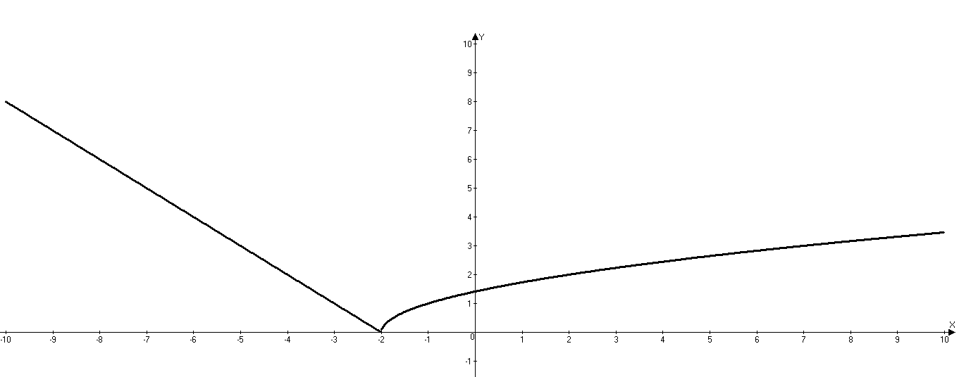
Вариант 2
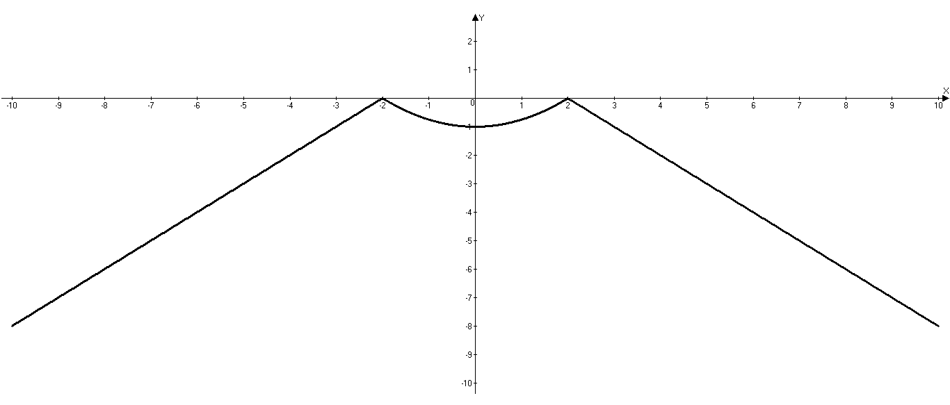
Вариант 3
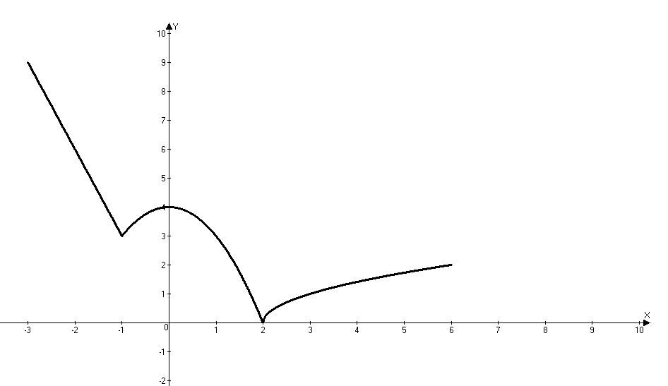
Критерии оценок соответствуют приведенной ниже таблице:
7 | «5»
6-5 | «4»
4-3 | «3»
2-0 | «2»

